客家18-301-1
高雄市客家文化活動補助辦法
中華民國100年5月12日高市府四維客委教字第1000048632號令訂定
中華民國112年4月13日高市府客委教字第11230156400號令修正
第一條 為鼓勵推廣客家文化活動，振興客家民俗文化，特訂定本辦法。
第二條 本辦法之主管機關為本府客家事務委員會。
第三條 本辦法用詞定義如下：
一、客家團體：於本市立案之客屬團體。
二、各級學校：指本市公私立各級學校、幼兒園。
三、客家文化活動：指客家民俗、語言、歌謠、舞蹈、音樂、說唱、童玩、手工藝、文史學術、文創產業、資訊等相關活動。
第四條 本市各區公所、各級學校及客家團體（以下簡稱申請單位）於本市舉辦客家文化活動並符合下列情形之一者，得依本辦法申請補助：
一、促進族群和諧。
二、發揚客家傳統及現代多元文化。
三、有助本市客家文化事務推展。
第五條 申請單位應於舉辦活動一個月前檢具申請表及計畫書各四份，向主管機關申請補助；逾期申請者，得駁回其申請。
同一案件向二個以上機關申請補助者，應於申請表列明全部經費內容，與向各機關申請之項目及金額，且應編列自籌款。
補助經費涉及採購事項者，應於第一項計畫書敘明依政府採購法及相關法令規定辦理。
第一項文件如有欠缺，通知限期補正，屆期未完成補正者，駁回其申請。
第六條 申請單位舉辦客家文化活動有下列情形之一者，不予補助：
一、具營利或勸募性質。
二、不符合第四條規定。
三、未依核准計畫書執行而於同一年度再次提出申請。
四、政黨活動或其他經主管機關認定非屬公益性之活動。
第七條 本辦法補助金額得包括教育訓練、專業研究、藝文展演、場地、服裝及保險等費用，由主管機關審酌下列各款情形，予以核定：
一、當年度施政配合度及協助當地社區發展程度。
二、歷年推廣客家事務之績效。
三、計畫及活動詳實可行度。
四、經費自籌情形。
本辦法對於同一年度內同一申請單位之補助金額以新臺幣十萬元為限。但政策性計畫或具傳承客家文化意義之盛大活動，得於新臺幣三十萬元額度內補助之。
第八條 申請案由主管機關組成審查小組審查，審查結果經核定後，以書面通知申請單位。
申請案經核定補助者，主管機關得先予核發二分之一補助金額；其餘金額由申請單位依第十二條規定辦理核銷後發給。但核定之補助項目金額扣除該項目實支經費總額有結餘款時，申請單位應按補助比例繳回。
第九條 經核定補助之申請單位，應遵守下列規定：
一、活動內容不得違反法令或違背公共秩序、善良風俗。
二、應於宣導資料明顯處標示「高雄市政府客家事務委員會」等文字。
三、活動成果資料，應無償授權主管機關為非營利性之使用。
四、應確保其著作及申請計畫書內容無侵害他人著作權之情事，如有致主管機關權益受損或受賠償請求時，應由申請單位負全部賠償責任。
五、申請支付款項時，應本誠信原則對依第十二條規定提出資料內容之真實性負責，如有不實，應負相關責任。
六、涉及個人所得之所得稅、個人補充保費扣繳及接受政府機關補助款列入取得年度收入等事宜，由申請單位依所得稅法等規定辦理。
第十條 申請單位應依核定計畫書確實執行。但經主管機關事前核准變更計畫書者，依變更後之計畫書執行。
第十一條 主管機關得派員訪查申請單位依核定計畫書之執行情形並給予必要協助。
主管機關為前項訪查時，申請單位應派員說明，並依主管機關指示提供訪查之相關資料。
第十二條 申請單位應於活動結束後一個月內，檢具下列文件辦理核銷請款。但活動於每年十二月一日以後結束者，應於當年度十二月底前辦竣：
一、領據。
二、詳列支出用途及全部實支經費總額之明細表；同一案件有二個以上機關補助者，並應列明各機關實際補助金額。
三、收支清單及各項支用單據。
四、成果報告書。
五、活動照片。
六、其他相關書面資料。
第十三條 主管機關應依前條規定之文件評鑑申請單位辦理成效，並列為次年度補助審核之參考。
第十四條 申請單位有下列情形之一者，主管機關得撤銷或廢止全部或部分補助，並追繳已受領補助款：
一、未依核定計畫書執行。
二、未依規定請款、核銷或未事前報經主管機關核准展延而逾期核銷。
三、同一申請項目已獲其他機關補助，且補助金額已逾該項目總金額。
四、未依補助用途支用或虛報、浮報。
五、提供之文件有隱匿不實或虛偽造假情事。
六、違反本辦法或其他法令之規定。
主管機關作成核發補助處分時，應於處分書中載明前項事項。
第一項應繳還之補助款，經主管機關作成書面行政處分限期追繳，屆期仍不繳還者，依法移送行政執行。
第一項情形，主管機關得視情節自作成追繳補助款處分日起一年至五年內，停止受理其申請。
第十五條 本辦法自發布日施行。

【客家社團申請注意事項】
一、申請前請先詳閱『高雄市客家文化活動補助辦法』，並依辦法規定提出申請。
二、同一案件向二個以上機關申請補助者，應於申請表列明全部經費內容，與向各機關申請之項目及金額，且應編列自籌款。如有隱匿不實或造假情事，撤銷該補助案件，並收回已撥付款項。
三、申請單位提出申請案，最少要於舉辦活動或培訓前『一個月』檢具申請表及計畫書各4份，向本會申請補助，逾期申請者，駁回其申請或減少補助額度。
四、申請案經本會審核通過者，請檢附『附件三』領據送本會，先核發二分之一補助金額，其餘俟核銷後發給，本會依申請次序，於年度預算額度內核發補助金額，年度經費用罄時，不再補助。
五、獲准補助者，應於宣導資料明顯處標示『高雄市政府客家事務委員會』等文字。
六、補助項目及額度：
（一）開辦培訓課程
1.鐘點費：樂團或歌謠班遴聘指導老師，每鐘點最高補助新台幣800元整。（社團自行調整支付老師鐘點費）
2.教材費：全年每人補助新台幣400元以內，教材應採行有版權者，一人一套（核銷時要檢附領取清單）。
3.行政費：全年最高補助新台幣20,000元整（含各類保險費、文具紙張、音響租借維護、事務費、相片、影印及服裝製作…等）。
4.場地租借費（清潔費）：視經費額度酌予補助。
5.培訓成果發表及交流：每一團每年補助遊覽車交通費最高1萬元為上限。另世界客屬總會高雄市分會、社團法人高雄市新桃苗同鄉會、高雄市屏東客屬同鄉會、高雄市台中地區旅高客屬同鄉會、高雄市客屬美濃同鄉會及高雄市鳳美客家事務協會，因上述客家社團為本市客家社團的龍頭，為使其亦能與外縣市客家社團交流，比照辦理。
（二）辦理一般性客家文化活動（含藝文展演）：
1.鐘點費：申請單位辦理活動遴聘指導老師，每鐘點最高補助新台幣800元整。
2.材料費：每人補助新台幣200元以內，最高補助新台幣20,000元整。
3.行政費：視活動內容酌予補助，每次最高補助新台幣20,000元整（含各類保險費、文具紙張、音響租借維護、事務費、相片、影印、及服裝製作……等）。
4.場地租借費（清潔費）：視經費額度最高以新台幣10,000元內酌予補助。
5.表演費：視經費額度酌予補助。
七、活動性質特殊並配合本會推廣政策性計畫之活動及政策性計畫或具傳承客家文化意義之盛大活動，依申請單位提送計畫審查之，並不受上述補助項目及經費限制。
※請將申請資料連同公文逕寄「高雄市政府客家事務委員會 文教發展組 王世華先生收」，地址：80743高雄市三民區同盟二路217號，聯絡電話07-3165666轉46。
※申請表及計畫書電子檔亦要寄至承辦人王世華e-mail：wsh77010@gmail.com

附件一
【申請表及活動計畫書範例】
高雄市政府客家事務委員會客家文化活動補助辦法經費申請表
編號： （由本會填寫）
一、申請計畫名稱：○○○○○○○○
（一）申請團體或學校全銜：高雄市○○○○○○
地址：高雄市三民區○○○路○○○號
（二）申請案聯絡人：○○○ 電話：○○○○○ 手機：
Email：
（三）計畫執行期間： ○○○年○月○日至○○○年○月○日
（四）計畫執行地點：○○○○○○
（五）活動計畫書：含計畫名稱、目的、日期、地點、活動內容、實施方法、經費來源、概算及預期效益等（以A4規格橫書繕打）
二、計畫摘要如下：

三、預期效益：

四、經費預算：（金額以新台幣計，請用阿拉伯數字填寫）
本表為範例，項目以貴團實際需求填寫
項 目 | 內容說明 | 數量 | 單價 | 金額 | 備註
客家歌謠講師鐘點費
舞蹈等其它鐘點費
教材費
場地費
行政費
成果發表會及雜費
計畫總經費
申請其他機關補助  （有2個機關以上請詳列） | 機關1： 客家委員會 ，金額：00,000元；機關2： ，金額：00,000元，合計： 元
其他補（捐）助（含收費）
申請單位編列經費(自籌款) | 一定要有自籌款
申請本會補助 | 00,000元
注意事項：
1.申請單位如向多個機關同時提出補助經費，請分別註明。
2.申請單位應編列自籌款。
五、預期本計畫總參與人數：00人次
六、活動宣導計畫：

七、填表人： （簽章）
──────────────
說明：
一、申請表內各欄務請用正楷詳實繕打或填寫。
二、申請補助時請檢附本表4份、實施計畫書（格式如附件二）4份，及立案（登記）證書1份、組織章程等影本1份及（連同申請表及計畫書電子檔光碟片）1份，函報本會。
三、申請表及計畫書電子檔亦可寄送承辦人e-mail：wsh77010@gmail.com
申請日期：○○○年○ 月○日

附件二
「 （計畫名稱） 」活動計畫書
一、計畫名稱：(須與申請表一致)
二、計畫目的：
三、執行日期：
（1.活動辦理期程為單一年度，不得跨年度申請。）
（2.請於活動辦理前1個月提出申請。）
四、執行地點：
(基於維護參與民眾安全，辦理地點應擇交通便利之公共場所，並提供足夠使用活動空間，且符合公共安全標準之建物【含消防設施】)
五、活動內容：
（1.若申請研習類活動，請務必註明研習期程、研習地點、課程規劃「課程表」)。
（2.若申請藝文活動，請務必提供活動流程及表演內容說明「若有表演團體之簡介，也請一併檢附」)。
六、實施方法：
(招生方式、學員來源、宣傳方式等)
七、經費來源：
(是否向參與人員收費?各單位補助款及自籌款)
八、經費概算：(經費概算之編列應符合活動內容之執行)
編號 | 項 目 | 內容說明 | 數量 | 單價 | 金額 | 備註
1
2
3
4
5
合 計 |  |  |  |  |  | 以上經費不得勻支

九、預期效益：
(請詳列參與人數及性別比率資料及活動影響)

【客家社團核銷注意事項】
一、核銷資料及成果報告書內，所載之活動名稱務必與本會核定活動名稱一致。
二、凡是「公司」開立之單據需為「發票」，不得以收據替代；凡給付個人或團體，皆須填寫『個人收據』或『團體收據』範例，並說明工作事項、內容、時間與金額。
三、民間團體核銷須檢附下列資料注意事項：
（一）經費結報時，應詳列支出用途及全部實支經費總額；同一案件有二個以上機關補助者，應列明各機關實際補助金額；受補助經費之結餘款，應按補助比例繳回。
（二）成果報告書－請參考成果報告書範例逐項填寫。
（三）「支出憑證粘存單」之金額，依所黏貼發票或收據加總金額塡列。
（四）支出原始憑證、學員簽到簿、成果照片、教材（如有補助此項經費者須檢附學員教材領用單核銷），以上資料為開設培訓課程需附資料，辦理其他活動請依實際情形檢送核銷資料。
※以上資料須正本一份。
※如為影本資料請加註與正本相符並蓋負責人印章。
※請將核銷資料逕寄「高雄市政府客家事務委員會 文教發展組 王世華先生收」，地址：80743高雄市三民區同盟二路217號，聯絡電話07-3165666轉46。

附件三
【核銷相關表格範例】
領 據

茲收到 貴會補助本團體辦理「請繕寫本會核定之活動名稱」 之款項，共計新台幣○萬○仟○佰○拾○元整，謹此立據為憑。
此 致
（蓋單位章）
請務必蓋章
高雄市政府客家事務委員會

承辦團體：○○○○○○
負 責 人：○ ○ ○ （簽章）
會計人員: ○ ○ ○ （簽章）
承 辦 人：○ ○ ○ （簽章）

中華民國 ○○ 年 ○○ 月 ○○ 日
【撥款帳戶資料】
金融機構（註明分行）：○○銀行○○○分行
帳戶名稱：○○○○○○○○
帳 號：○○○○○○○○
核准函號：○○○年○月○日高市客委教字第○○○○○○號
聯絡人（承辦人）：○ ○ ○
電話：○○○○○○○○
傳真：○○○○○○○○
統一編號：○○○○○○○○
團址：○○○○○○○○○
ｅ-mail 帳號：○○○○○○○○○○

附件四
切 結 書

本○○○（團體名稱）受高雄市政府客家事務委員會補助辦理「請繕寫本會核定之活動名稱」中有關活動、研習、教學等涉及個人所得部分，將依所得稅法及全民健康保險法等相關法令規定辦理所得歸戶及補充保費扣繳，並將於年度申報所得稅及個人補充保險費時一併申報扣繳。

此 致
高雄市政府客家事務委員會

（蓋單位章）
請務必蓋章
承辦團體：○○○ 蓋章
負責人 : ○○○ 私章
會 計：○○○ 私章
承辦人：○○○ 私章

中華民國 ○○ 年 ○○ 月 ○○ 日

附件五（範例）
經費核銷收支明細表
單位：新台幣元
申請單位 |  |  |  |  | 計畫名稱
總經費 |  |  |  |  | 補助金額
自籌款 |  | 元 |  |  | 其他機關  補助金額 |  | 機關1： ，金額： 元  機關2： ，金額： 元  合計： 元
編號 | 項 目 | 內容 | 預算  金額 | 實際支出金額(A）+(B)+(C) |  | 本會補助金額  (A) | 自籌金額  (B) | 其他機關補助金額(C) | 預算與實際支出差異說明
1 | 客家歌謠講師鐘點費 | 楊○○老師  800元×2小時×40週 | 64,000 | 64,000 |  | 12,000 | 12,000 | 40,000
2 | 客家舞蹈講師 鐘點費 | 張○○老師  800元×2小時×40週 | 64,000 | 64,000 |  | 24,000 | 40,000 | 0
3 | 教材費 | 700元／人×30人 | 21,000 | 21,000 |  | 12,000 | 9,000 | 0
3 | 場地費 | 上課場地租金(包括清潔費) | 20,000 | 20,000 |  | 16,000 | 4,000 | 0
4 | 行政費 | 影印、文宣、文具、化妝材料、服裝等 | 30,000 | 30,000 |  | 6,000 | 24,000 | 0
5 | 培訓成果發表及交流 | 交流活動 | 10,000 | 10,000 |  | 10,000 | 0 | 0
合計 |  |  | 209,000 | 209,000 |  | 80,000 | 89,000 | 40,000
備註：
1.項目、內容說明及預算金額請參照原(或變更後)之經費概算表。
（蓋單位章）
(單位章及負責人章擇一，請務必蓋章)
2.本表不敷使用，請自行增加。

（私章）

負責人簽章：○○○

附件六
「 （活動名稱） 」活動成果報告書
壹、前言：
貳、計畫執行情形：
叁、自我評鑑：
一、優點
（一）‧‧‧‧‧‧‧‧‧‧‧‧
（二）‧‧‧‧‧‧‧‧‧‧‧‧
（三）‧‧‧‧‧‧‧‧‧‧‧‧
二、待改進之處：
（一）‧‧‧‧‧‧‧‧‧‧‧‧
（二）‧‧‧‧‧‧‧‧‧‧‧‧
肆、檢討與建議：
一、與原訂計畫之落差：
（一）‧‧‧‧‧‧‧‧‧‧‧‧
（二）‧‧‧‧‧‧‧‧‧‧‧‧‧（依此類推，分點詳述。）
二、改進意見：
（一）‧‧‧‧‧‧‧‧‧‧‧‧
（二）‧‧‧‧‧‧‧‧‧‧‧‧
三、建議事項：
（一）‧‧‧‧‧‧‧‧‧‧‧‧
（二）‧‧‧‧‧‧‧‧‧‧‧‧
伍、結論：

其 他 附 件
一、收支清單及各項支用單據。
二、上課日誌、老師簽到退和學員簽到簿「範例（1）或範例（2）」擇一。
三、成果照片。
四、教材（如有補助此項經費者須檢附學員教材領用單核銷）。
※以上資料須附正本一份。
※如有影本資料請加註與正本相符並蓋負責人印章。

※以下資料為『其他附件』參考範例

支出憑證粘存單
支用單據 範例

憑 證 編 號 | 預 算 科 目 | 金（新台幣）額 |  |  |  |  |  |  | 用 途 說 明
 |  | 百  萬 | 十  萬 | 萬 | 千 | 百 | 十 | 元
1 | 鐘點費 |  | ＄ | 0 | 0 | 0 | 0 | 0 | 支付客家歌謠教師鐘點費

承辦人 | 會 計 | 負責人
------ ---------------------------------------------------黏貼憑單---------------------------------------------------
例： 黏貼老師鍾點費領據

發票為二聯式 須黏貼「收執聯」、三聯式則須黏貼「扣抵聯」與「收執聯」

(個人領據)
茲 領 到
○○○○○○○（團體名稱）發給「請繕寫本會核定之活動名稱」活動 費，共計新台幣 （國字大寫）元整，涉及個人所得部分，將依所得稅法及全民健康保險法等相關法令規定辦理所得歸戶及補充保費扣繳，並將於年度申報所得稅及個人補充保險費時一併申報扣繳。
此 據
具 領 人：○○○ (簽名或蓋章)
身分證號碼：○○○○○
戶籍地址：○○○○○○○
工作日期/時間：○○年○月○日至○月○日， 共計 ○○ 小時
每小時給付新台幣 ○○ 元整
簡述工作項目/內容：

中華民國 ○○ 年 ○○ 月 ○○ 日

(立案團體領據)
茲 領 到
○○○○○○○（團體名稱）發給「請繕寫本會核定之活動名稱」活動 費，共計新台幣 （國字大寫）元整，涉及個人所得部分，將依所得稅法及全民健康保險法等相關法令規定辦理所得歸戶及補充保費扣繳，並將於年度申報所得稅及個人補充保險費時一併申報扣繳。
此 據
具領團體：(請繕寫立案團體名稱)
（蓋單位章）
請務必蓋章
負責人：
會 計：
承辦人：

統一編號：
團體地址： 縣(市) 鄉(鎮、市、區)
路(街) 段 巷 弄 號 樓
簡述工作項目/內容：

中華民國 ○○ 年 ○○ 月 ○○ 日

「○○○（團體名稱）」辦理「○○○（計畫名稱）」課程簽到表
上課日誌、老師簽到退和學員簽到簿 範例（1）
日期: 年 月 日 時 分 ～ 時 分
地點:
指導老師:
課程內容:
學員簽到：

○○（團體名稱）○○年度辦理「○○（計畫名稱）」上課程簽到表
上課日誌、老師簽到退和學員簽到簿 範例（2）
上課  日期 | 年 月 日  00時00分～00時00分 |  | 教學  曲目 | 1.  2. |  | 指導老師簽名
編號 | 姓名 | 簽名 | 編號 | 姓名 | 簽名 | 編號 | 姓名 | 簽名
01 | ○○○ |  | 17 | ○○○ |  | 33 | ○○○
02 | ○○○ |  | 18 | ○○○ |  | 34 | ○○○
03 | ○○○ |  | 19 | ○○○ |  | 35 | ○○○
04 | ○○○ |  | 20 | ○○○ |  | 36 | ○○○
05 | ○○○ |  | 21 | ○○○ |  | 37 | ○○○
06 | ○○○ |  | 22 | ○○○ |  | 38 | ○○○
07 | ○○○ |  | 23 | ○○○ |  | 39 | ○○○
08 | ○○○ |  | 24 | ○○○ |  | 40 | ○○○
09 | ○○○ |  | 25 | ○○○ |  | 41 | ○○○
10 | ○○○ |  | 26 | ○○○ |  | 42 | ○○○
11 | ○○○ |  | 27 | ○○○ |  | 43 | ○○○
12 | ○○○ |  | 28 | ○○○ |  | 44 | ○○○
13 | ○○○ |  | 29 | ○○○ |  | 45 | ○○○
14 | ○○○ |  | 30 | ○○○ |  | 46 | ○○○
15 | ○○○ |  | 31 | ○○○ |  | 47 | ○○○
16 | ○○○ |  | 32 | ○○○ |  | 48 | ○○○

○○（團體名稱）上課及成果發表相片
成果照片 範例
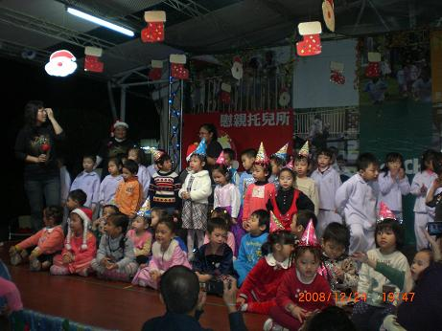  說明○○○○○○○○○ | 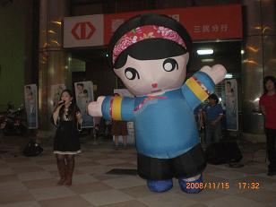  說明○○○○○○○○○
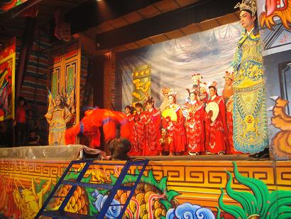  說明○○○○○○○○○ | 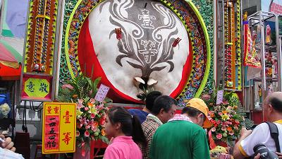  說明○○○○○○○○○
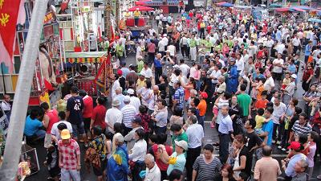  說明○○○○○○○○○ | 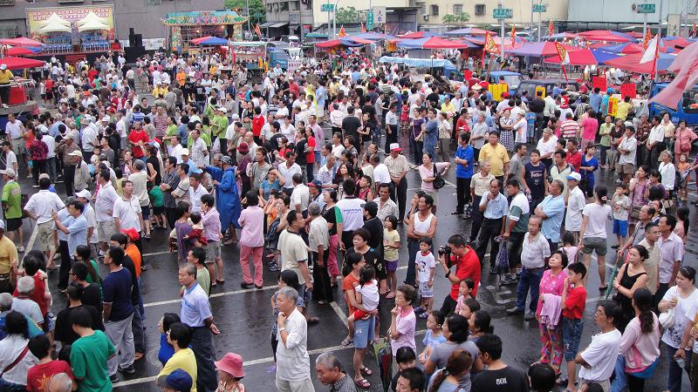  說明○○○○○○○○○

○○（團體名稱）○○年度辦理「○○（計畫名稱）」教材領用單
學員教材領用單 範例
領取教材名稱：
編號 | 姓名 | 簽名 | 編號 | 姓名 | 簽名 | 編號 | 姓名 | 簽名
01 | ○○○ |  | 18 | ○○○ |  | 35 | ○○○
02 | ○○○ |  | 19 | ○○○ |  | 36 | ○○○
03 | ○○○ |  | 20 | ○○○ |  | 37 | ○○○
04 | ○○○ |  | 21 | ○○○ |  | 38 | ○○○
05 | ○○○ |  | 22 | ○○○ |  | 39 | ○○○
06 | ○○○ |  | 23 | ○○○ |  | 40 | ○○○
07 | ○○○ |  | 24 | ○○○ |  | 41 | ○○○
08 | ○○○ |  | 25 | ○○○ |  | 42 | ○○○
09 | ○○○ |  | 26 | ○○○ |  | 43 | ○○○
10 | ○○○ |  | 27 | ○○○ |  | 44 | ○○○
11 | ○○○ |  | 28 | ○○○ |  | 45 | ○○○
12 | ○○○ |  | 29 | ○○○ |  | 46 | ○○○
13 | ○○○ |  | 30 | ○○○ |  | 47 | ○○○
14 | ○○○ |  | 31 | ○○○ |  | 48 | ○○○
15 | ○○○ |  | 32 | ○○○ |  | 49 | ○○○
16 | ○○○ |  | 33 | ○○○ |  | 50 | ○○○
17 | ○○○ |  | 34 | ○○○ |  | 51 | ○○○

